**Plán Komunitného centra ZOE**

Ulica: Hviezdoslavova 308

Mesto/Obec: Nižná

**Spracovali:**

Odborný garant: Mgr. Petra Vrláková

Komunitná pracovníčka: Ing. Jana Tuhá

Odborná pracovníčka KC: Mgr. Katarína Scott

Júl 2023

Obsah

1 história lokality ............................................................................................................................2

1. 1 Obec Nižná ...............................................................................................................................2

1. 2 História Občianskeho združenia ZOEE ...................................................................................2

1. 3 Komunitné centrum ZOE .........................................................................................................3

1. 4 SWOT analýza .........................................................................................................................5

2 Mapovanie potrieb ........................................................................................................................7

2. 1 Profil komunity obce Nižná ......................................................................................................7

2. 2 Vzdelanostná úroveň obyvateľstva obce Nižná ........................................................................8

2. 3 Náboženské a národné zloženie ................................................................................................9

2. 4 Zamestnanosť obce .................................................................................................................10

2. 5 Materiálne a životné podmienky .............................................................................................11

2. 6 Inštitúcie a aktéri v lokalite .....................................................................................................12

2. 7 Kultúrne podmienky ................................................................................................................12

2. 8 Školstvo ...................................................................................................................................12

2. 9 Mapovanie potrieb v komunite ................................................................................................13

3 Komunitná práca KC ...................................................................................................................29

3. 1 Akčný plán KC 1 ......................................................................................................................32

3. 2 Akčný plán KC 2 ......................................................................................................................35

4 Monitorovanie a plnenie cieľov ...................................................................................................38

Záver ...............................................................................................................................................38

**1 História lokality**

**1. 1 Obec Nižná**

Obec Nižná bola založená roku 1395 – existovala ako dolná dedina Twardoschin (Nižná), v roku 1420 sa v listinách uvádza pod menom Nissne Wes, patriaca k Oravskému hradu. Posledné výskumy predpokladajú, že Nižná je staršou osadou ako blízke historické mesto Tvrdošín.

Zásadná zmena charakteru obce Nižná nastala po roku 1947 výstavbou textilnej továrne. Od roku 1957 sa táto zmenila na závod na výrobu rozhlasových, neskôr televíznych prijímačov, známy v bývalom Československu ako TESLA Orava. Počas fungovania fabriky sa v obci rozvíjal kultúrny aj spoločenský život a s ním aj priľahlá infraštruktúra. Po ukončení výroby obec postupne upadala. V posledných 15 rokoch v bývalom závode postupne pribúdajú firmy, ľudia v nich pracujú prevažne na robotníckych pracovných pozíciách. A tým pádom nižšími odmenami za prácu.

**1. 2 História Občianskeho združenia ZOEE**

Ľudské bytosti potrebujú na svoj zdravý vývoj komunitu, blízke, známe a bezpečné prostredie, plné súcitného zdieľania, vzájomnej úcty, rešpektu a spoločnej identity. Práve také prostredie a otvorenú spoločnosť ponúka Komunitné centrum ZOE v Nižnej. Je to miesto, kde sa stretávajú všetky generácie – maminky s bábätkom v brušku, malé deti, školáci, tínedžeri, mladé rodiny, dospelí aj seniori. Nachádzajú tu priestor pre sebavzdelávanie, rozvíjanie svojich vedomostí, zručností a talentov. Miesto, ktoré im pomáha nadväzovať nové sociálne kontakty a posilňovať staré priateľstvá. Centrum svojimi aktivitami podporuje zmysluplné trávenie voľného času, rozvíja dobrovoľníctvo a umožňuje sebarealizáciu. Komunitné centrum je otvorené pre všetkých bez rozdielu. Pomáha jednotlivcom aj celým rodinám, ktoré sa z rôznych dôvodov ocitli v nepriaznivej sociálnej situácií, sú ohrození sociálnym vylúčením alebo majú obmedzenú schopnosť spoločensky sa začleniť a riešiť svoje problémy.

Komunitné centrum ZOE funguje od augusta 2020. Zriaďovateľskou organizáciou je Občianske združenie ZOEE, ktoré pred takmer 17 rokmi založili mamy, ktorým nebolo ľahostajné ako, s kým a kde budú vyrastať ich deti. Z tejto iniciatívy vzniklo Materské centrum DUPAJDA. Vytvorili tak priestor nie len pre deti, ale predovšetkým pre matky a postupne celé rodiny.

V rámci činnosti a aktivít sa organizácia rozrástla o nové priestory, záhradu, počet realizovaných projektov, kampaní a aktivít. Vďaka grantom, donorom, medzinárodným projektom sme za 17 rokov realizovali množstvo aktivít, projektov, vzdelávaní či medzinárodných mobilít a výmen dobrej praxe.

**1. 3 Komunitné centrum ZOE**

Komunitné centrum ZOE (ďalej KC) začalo svoju činnosť 14. augusta 2020.

Symbolom Komunitného centra ZOE sa stal strom. Symbol nekonečného kolobehu života, jedinečnosti, stability a pokoja. Pevné a hlboké korene zabezpečujú stromu stálosť aj v tých najťažších búrkach. Tak ako sú pre strom dôležité korene, tak sú pre našu spoločnosť nenahraditeľní naši starkí. Ich životné skúsenosti, nadhľad, pokoj a pokora môžu byť pre mladšiu generáciu povzbudením aj útechou. Kmeň, pilier stromu zabezpečuje výživu pre listy, kvety, plody. Postupne mohutnie a určuje výšku stromu. Pilierom spoločnosti sú mladí ľudia, plní energie, nových nápadov s chuťou meniť svet k lepšiemu. Cez zelené listy prijíma strom dôležité živiny, dýcha. Listy, kvety, plody to sú naše deti. Plné radosti, hravosti a ľahkosti bytia. Sú zdrojom nevyčerpateľnej energie a skutočnou nádejou na lepšiu budúcnosť.

**Vízia:**

Komunitné centrum Zoe si predstavujeme ako príjemný a bezpečný priestor tvoriaci príležitosti, ktoré obohacujú životy našej rôznorodej komunity. Miesto, kde môžu jednotlivci, rodiny, deti, mladí ľudia a seniori zúžitkovať svoje vedomosti, nadväzovať nové sociálne kontakty, rozvíjať priateľstvá a objaviť skrytý vlastný potenciál.

Vyzdvihujeme krásu materstva a rodičovstva. Vytvárame miesto na rozvoj komunitného života, jedinečný priestor pre hru, vzdelávanie, stretávanie sa a občiansky aktivizmus.

Podporujeme ľudí, aby sa spájali a rástli do silnejších a samostatnejších komunít.

**Poslanie**:

Poslaním je naplno využívať odhodlanie, talenty a zdroje zamestnancov, parterov, dobrovoľníkov a celej komunity.

Pomáhať vytvárať príležitosti jednotlivcom a rodinám žijúcim v chudobe alebo blízko nej tak, aby dosiahli sebestačnosť a využívali vlastný potenciál.

Vytvárať medzigeneračné aktivity na podporu súdržnosti, tak aby so do nich mohli zapojiť všetky vekové kategórie od malých detí až po seniorov.

Poskytovať bezplatné základné sociálne poradenstvo, služby, sprevádzanie a materiálnu pomoc.

Podporovať rozvoj detí a mladých ľudí, prostredníctvom vzdelávania, preventívnych programov, rôznych aktivít a iniciatív. Pomáhať im rásť ako jednotlivcom aj ako členom spoločnosti.

Vytvárať priestor, v ktorom budú mať matky s deťmi dôstojné postavenie. Spoločne vytvárať podmienky, ktoré podporujú materstvo, a to v najvyššom záujme dieťaťa, matky a rodiny.

Podporovať rozvoj rodičovských zručností, byť pri prvých skúsenostiach s rodičovstvom, pri samotnej príprave na pôrod, prvých rokoch aj krokoch životadetí. Vzdelávať, rozvíjať a podporovať potenciál rodičov a detí.

|  |  |
| --- | --- |
| **1. 4 SWOT analýza** | |
| **Silné stránky** | **Slabé stránky** |
| Veľký počet dobrovoľníkov | Nedostatočné skúsenosti v poskytovaní sociálnych služieb  Nedostatočné skúsenosti v komunitnej práci |
| Skúsenosti s vedením aktívnej skupiny a dobrovoľníkov | Nízky počet zamestnancov |
| Dobré meno organizácie |  |
| Skúsenosti s organizovaním väčších programov a podujatí | Po covidové obdobie |
| Napätie medzi vedením obce a KC |
| Dlhodobé a pravidelné vzdelávanie dobrovoľníkov a zamestnancov | Nové problémy spojené s organizovaním aktivít pre odídencov z Ukrajiny |
| Kreatívni zamestnanci a dobrovoľníci | Málo aktívne komunity |
| Materiálne vybavenie | Chýbajúci koordinátor a aktivista pre mládež |
| Dobré technické zabezpečenie | Administratívna záťaž |
| Aktívni mladí ľudia, ktorí už vyrástli v centre a majú skúsenosti s organizovaním akcií aj dobrovoľníctvom  Silná základňa členov | Nedostatočne zmapovaná oblasť, kde KC pôsobí |
| Podpora komunity  Rozvinutá spolupráca s rôznymi organizáciami  Využívanie pripravených materiálov od iných organizácií | Nedostatočná propagácia KC a jeho činnosti  Nedostatočná sociálna práca v teréne, priamo v prirodzenom prostredí  Chýbajúci bezbariérový vstup do priestorov centra  Priestory - chýba sklad na šatstvo, potraviny a spoločenská väčšia miestnosť |
|  |  |
| **Príležitosti** | **Ohrozenia** |
|  |  |
| Možnosť vytvoriť chránené pracovisko/chránenú dielňu | Komunálne voľby |
| Sieťovanie organizácií venujúcim sa rôznorodým cieľovým skupinám | Slabá alebo žiadna finančná podpora od obce |
| Študentské programy napr. Dofe a využitie potenciálu mladých ľudí | Nízka angažovanosť obyvateľov |
| Vzdelávanie sa a odborný rast prostredníctvom rôznych organizácií  podpora z rôznych grantových programov – malé projekty | Nedostatočné vzdelávanie v školách oblasti participácie a občianskeho aktivizmu a nízke povedomie o možnosti ovplyvňovať verejné politiky |
|  | Fluktuácia pracovníkov |
| Potenciál v mladých ľuďoch | Vysoké náklady na energie a prevádzku centra |
|  | nesystémové financovanie |

**2 Mapovanie potrieb**

Mapovanie situácie v obci Nižná začalo prebiehať v septembri 2021. Najprv sme si zisťovali informácie o území, školstve, infraštruktúre a demografických údajoch. Všetky informácie sme najskôr čerpali z voľne dostupných zdrojov ako stránka obce Nižná, štatistický úrad, MPSVaR....

Neskôr sme sa zamerali na mapovanie v rôznych skupinách obyvateľov. Našim cieľom bolo lepšie spoznať komunitu, pochopiť vzťahy a získať základné informácie, o tom čím komunity teraz žijú, akým spôsobom premýšľajú, čo ich trápi, teší....

Neskôr sme si vytvorili menšie skupiny, v ktorých sme diskutovali a pýtali sa na potreby komunity. Spôsob zisťovania potrieb sme prispôsobili veku, zloženiu skupiny. Na základe odpovedí, návrhov, nápadov a potrieb sme zostavili dotazník. Dotazník mal dve formy: pre mládež a dospelých. V dotazníku sme potom potreby definované v malých fokusových skupinách overovali v širšej komunite.

**Mapovanie z voľne dostupných zdrojov:**

**2. 1 Profil komunity obce Nižná**

Nižná je obec na severnom Slovensku v okrese Tvrdošín v Žilinskom kraji. Obec sa skladá z obce Nižná a obce Zemianska dedina, ktorá sa nachádza v susednej doline. V rámci obce Nižná obyvateľstvo pozná nasledovné lokality: Nová Doba, Kolónia, Malá Orava a Zemianska dedina. Počet trvale bývajúceho obyvateľstva k 1. 1. 2021 je 3936, z toho mužov 1944 a žien 1992. Celkovo v Nižnej žije 775 detí od 0-19 rokov. Podrobnejšie informácie ohľadom veku a pohlavia obyvateľstva nájdete tu:

Počet obyvateľov za uplynulé roky sa radikálne nemení (viď tabuľka nižšie).

Tabuľka č. 1: Socio –demografická analýza

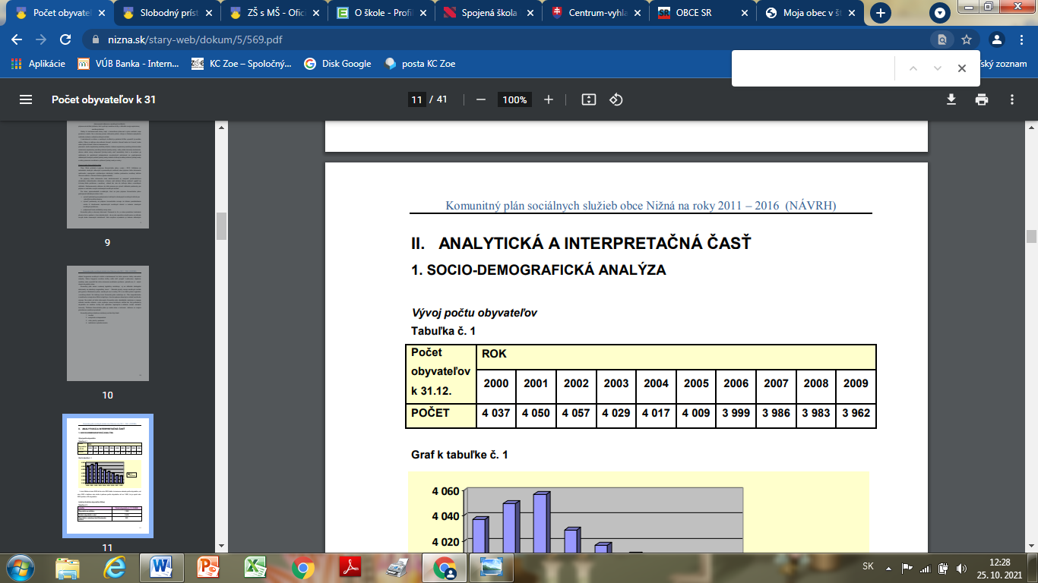

Tabuľka č. 2: Veková štruktúra obyvateľstva

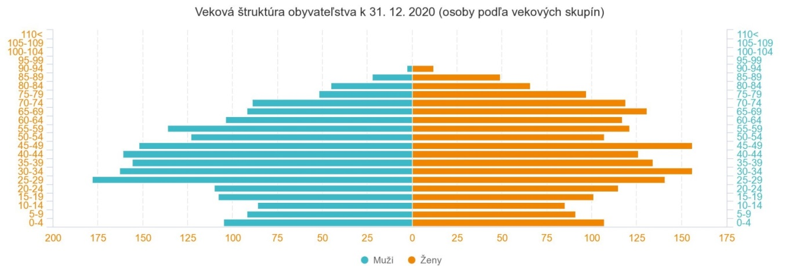

Všetky informácie budú aktualizované po zverejnení informácií z posledného sčítania obyvateľov (z roku 2021).

Obyvateľstvo v obci starne veľmi rýchlo. V obci žijú ľudia z rôznych kútov Slovenska a Čiech. Počas budovania a rozmachu Tesly Orava sa do obce sťahovali robotníci, ale aj vysokoškolsky vzdelaní ľudia z oboch krajín. Zvlášť v časti kolónia bývali vedúci, majstri, učitelia, lekári a vedúci fabriky. Títo majú dnes viac ako 70 rokov. Ich deti neskôr odišli bývať do väčších miest. Títo obyvatelia vytvárali v obci aktivity, krúžky a viedli deti k rôznym činnostiam. Odchodom vzdelaných ľudí aktivita a činorodosť komunity klesala a neustále klesá.

**2. 2 Vzdelanostná úroveň obyvateľstva**

Z údajov na zo Štátneho štatistického úradu, ktoré boli zverejnené na [www.statistics.sk](http://www.statistics.sk) v roku 2011 vyplýva, že najväčší počet obyvateľov má úplné stredoškolské vzdelanie a 574 osôb s ukončeným vysokoškolským vzdelaním. Vzdelanostná úroveň je v obci dobrá.

Tabuľka č. 3: Vzdelanostná úroveň obyvateľov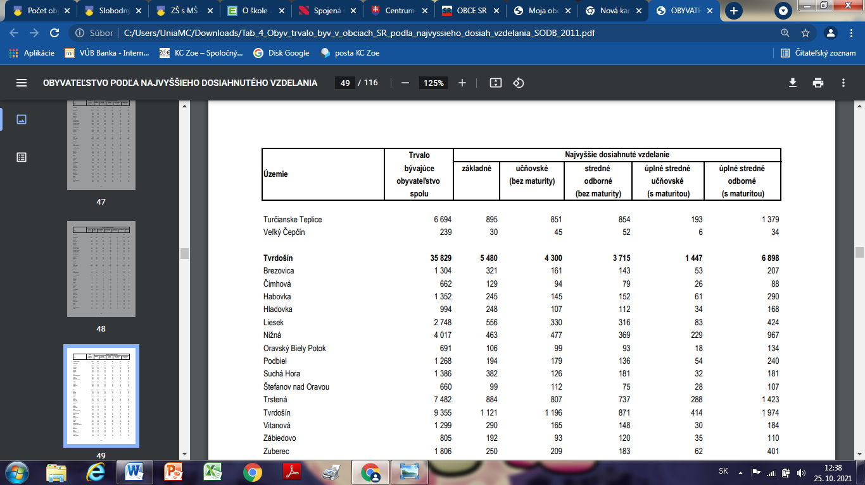

**2. 3 Náboženské a národnostné zloženie**

Z údajov na zo Štátneho štatistického úradu, ktoré boli zverejnené na [www.statistics.sk](http://www.statistics.sk) v roku 2011 vyplýva, že väčšina obyvateľstva sa hlási ku rímskokatolíckej cirkvi a k slovenskej národnosti. V obci je iba katolícky kostol. Pastoračné priestory fary môžu obyvatelia využívať na rôzne aktivity.

Tabuľka č. 5: Náboženské zloženie

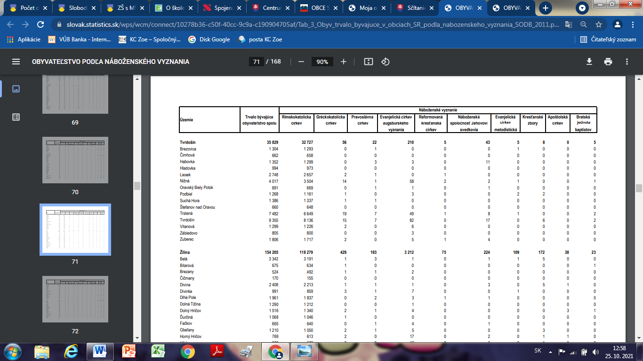

Tabuľka č. 6: Národnosť

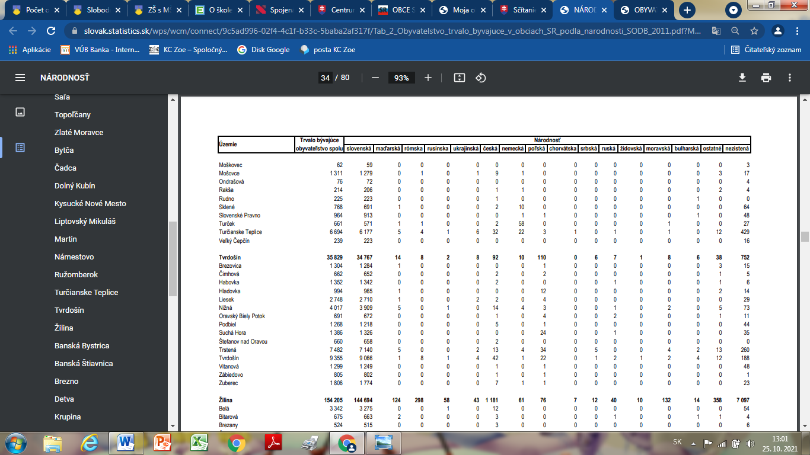

Obyvatelia obce Nižná bývajú v rodinných domoch (Malá Orava, novostavby Uhliská, Vintiška, Krivé Hony, dedina) a bytových domoch (sídlisko Nová doba a Kolónia) a v miestnej časti Zemianska dedina.

**2. 4 Zamestnanosť obce**

Z údajov zverejnených a vypracovaných Odborom štatistík IKT, Sekcia informatiky, MPSVR SR vyplýva, že v okrese Tvrdošín za mesiac marec 2022 je celková miera evidovanej nezamestnanosti je 4,49 %, celkovo je evidovaných 864 uchádzačov o zamestnanie a ekonomicky aktívnych je spolu 17 737 obyvateľov.

Tabuľka č. 7: Ukazovatele o nezamestnanosti marec 2022

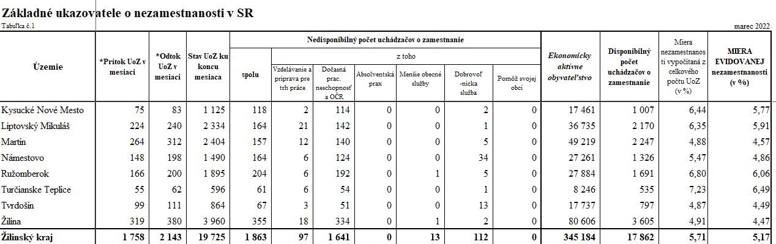

**2. 5 Materiálne a životné podmienky**

Obyvatelia obce majú dobrý prístup k prímestskej autobusovej aj železničnej doprave. Má pomerne dobre vybudovanú miestnu cestnú infraštruktúru. Príležitosti nájsť si prácu a zamestnať sa sú hlavne na robotníckych pracovných pozíciách. Sú však nedostatočne ohodnotené. Preto mnoho mužov odchádza za prácou do iných štátov, má sezónnu prácu, alebo chodí na týždňovky. Veľmi veľa mužov pracuje v Nórsku, resp. tam za prácou odchádza na nejaký čas a v stavebníctve. Ženy vo výrobe pracujú v dvoj až troj zmenných prevádzkach. Ženy odchádzajú za prácou najčastejšie do Rakúska ako opatrovateľky starých ľudí.

V obci funguje pouličné osvetlenie a prebehla výstavba chodníkov v časti Nová doba a Kolónia. Občania obce majú k dispozícii Zdravotné stredisko, pomerne dobrú sieť obchodných a ďalších služieb. V obci sa nachádza pošta, obchody s textilom, drogériou a potravinami, pizzeria, reštaurácie, hotel, penzióny, lyžiarske stredisko, záhradkárska oblasť, športové a detské ihriská. Okolie obce je vhodné na letnú pešiu turistiku. Komunitné centrum je blízko autobusovej a vlakovej stanice. A ľahko dostupné. Siete a infraštruktúra sú vybudované vďaka budovateľskej výstavbe v čase, kedy fungovala Tesla Orava. Obec stále ťaží z histórie.

Novostavby však nemajú dobudované inžinierske siete a cesty. Stredom obce vedie hlavná cesta smerom do Poľska, jej vyťaženosť ničí kvalitu bývania a života obyvateľov. Hlučnosť cesty, nedostatočné inžinierske siete, zlá infraštruktúra a málo bytov v obci je najčastejšie definovaná problematika.

Okolie obce je vhodné na letnú pešiu turistiku, ma k dispozícii futbalový štadión a multifunkčné ihrisko pri škole, telocvičňu a menší lyžiarsky vlek na Uhliskách. Cyklochodníky budujú dobrovoľníci najmä v poslednom období 2019 – 2020.

Komunitné centrum a jeho aktivity navštevujú obyvatelia zo širokého okolia a to najmä z obcí: Zuberec, Habovka, Biely Potok, Podbiel, Krivá, Dlhá, Trstená, Tvrdošín.

**2. 6 Inštitúcie a aktéri v lokalite**

V obci Nižná je aktívnych mnoho občianskych združení rôzneho zamerania napr. Materské centrum Dupajda, Florbalový klub, Športový klub Oravaman, Cykloklub, Futbalový klub, Oravan – folklórne združenie, Detský raj – montessori centrum, Harlekýn – tanečný súbor, Združenie Downovho syndrómu na Orave, Jednota dôchodcov Nižná a Klub dôchodcov, fitnescentrá a podobne. Mnoho ľudí chodí do Nižnej z okolitých obcí a miest z priľahlých okresov.

Z mapovania vyplýva, že hoci má obecný úrad dosť zamestnancov oproti iným obciam a mestám, chýbajú konkrétni ľudia zodpovední za oblasť: sociálnu, kultúrnu, vzdelávaciu, komunitnú. Podľa predsedov komisií a tiež aktívnych lídrov preobsadením a nepoverením zodpovedných úradníkov sa značne sťažila komunikácia s obcou. Aktivisti sa nemajú na koho obrátiť, nenájdu zodpovedného pracovníka, komunikácia je náročná. Dôsledkom je nejednota jednotlivých združení a aktívnych lídrov, rozdrobenosť akcií a vzájomná nespolupráca.

**2. 7 Kultúrne podmienky**

V obci sa kultúrny dom, ktorý slúži prevažne ako tanečná sála na svadby v obci nachádza Kino Ostražica, ktoré nepremieta pravidelne. Najbližšia galéria je v meste Tvrdošín. Za kultúrou musia obyvatelia obce vycestovať aj niekoľko kilometrov, čo je finančne veľmi náročné. Často krát na podujatie nie je priame verejné dopravné spojenie a preto je doprava na také podujatie veľmi náročná. Výber a pestrosť kultúrnych podujatí v obci je veľmi obmedzená, väčšinou sa jedná o športové alebo folklórne podujatia. Knižnica, ktorá sídli v Základnej škole nie je otvorená denne a prístup pre verejnosť je obmedzený. V obci zároveň absentuje kultúrny referent, ktorý by prepájal obecné aktivity s aktivitami občianskych združení z Nižnej a okolia. Chýba nástenka a online priestor s informáciami a kalendárom pre lepšiu orientáciu obyvateľov v kultúrnom živote a podujatiach v obci a najbližšom okolí.

**2. 8 Školstvo**

Na území obce je **Základná škola s materskou školou Nižná**. Základná škola otvorila ročníky 1 - 9 a spolu ju navštevuje 360 žiakov. V obci sú otvorené dve pobočky materskej školy (Nová doba a Orličie), ktoré navštevuje 100 detí vo veku od 2 rokov. **Základná umelecká škola Vendelína Habovštiaka** sídli v budove ZŠ a ponúka vyučovanie v tanečnom, hudobnom a výtvarnom odbore. Školu navštevuje spolu 454 žiakov. Nie sú to však iba žiaci z Nižnej. Škola má ešte dve pobočky. Jediná stredná škola sídliaca v obci je **Spojená škola Nižná**, ktorá sa skladá zo Strednej odbornej školy technickej a Školy umeleckého priemyslu. Navštevuje ju spolu 572 žiakov vo veku od 15 – 18 rokov do . Súčasťou školy je aj internát.

**2. 9 Mapovanie potrieb v komunite**

**Informácie o vzniku a histórii ZOEE, o.z.**

Občianske združenie ZOEE, o.z. pôsobí v obci od roku 2005. V predošlých rokoch sa venovalo hlavne pomoci a podpore rodičov s malými deťmi a tehotným ženám ako Materské centrum Dupajda. Vzniklo na podnet rodičov s deťmi, ktorí chceli vytvoriť priestor pre seba a pre svoje deti. Od roku 2018 sme sa v rámci programu Učenie pre život začali venovať deťom a rodinám zo sociálne znevýhodneného prostredia, mnohoproblémovým rodinám, alebo rodinám s hendikepovanými deťmi. Vytvoriť program pre deti od 0 – 6 rokov však nestačilo. Rodiny prichádzali z rôznymi problémami (sociálne, právne, manželské a partnerské, bývanie, závislosti, výchovné, školské a vzdelávacie....). Počas programu sme začali spolupracovať s CDR a SPOaK a rôznymi odborníkmi. Činnosť KC intenzívne rozvíjame a rozširujeme jeho aktivity a služby.

Skupiny obyvateľov, s ktorými pracujeme:

* Tehotné ženy
* Matky na rodičovskej dovolenke
* Deti od 0 – 6 rokov
* Rodiny
* Dobrovoľníci
* Deti na ZŠ
* Ženy
* Obyvatelia Nižnej

**Mapovanie – príprava a metodika**

V obci, kde sa KC nachádza nemajú ľudia skúsenosť s podobnými aktivitami. V obci nie je zaužívaná účasť verejnosti na rozhodovaní. Na stretnutiach s predstaviteľmi obce sme museli predstaviť komunitnú prácu, jej význam a význam mapovania a analýzy potrieb rôznych skupín (komunity).

Ľudia nie sú zvyknutí, aby sa ich niekto pýtal na potreby, zbieral podnety, pozýval na diskusiu, do rozhodovania, veľmi ťažko vyjadrovali svoj názor. Alebo nemajú pozitívnu skúsenosť z verejných diskusií.

**Pracovné stretnutia**

Najprv sme zorganizovali stretnutia, aby sme našu mapovaciu činnosť vysvetlili, bola správne pochopená a zároveň si našli na zisťovanie potrieb aj ďalších pomocníkov a spolupracovníkov.

**Starosta obce Nižná** - museli sme mu vysvetliť, prečo chceme mapovať, získavať informácie, diskutovali sme o tom, či by sa zapojili do tejto činnosti aj zamestnanci obce, ako by sme vedeli spolupracovať, na čo je mapovanie a získavanie informácií dobré, ako môže byť využité v tvorbe dokumentov a plánov obce. Toto stretnutie sme museli zorganizovať aj preto, aby sme sa vyhli dohadom a nepravdivým informáciám. Ubezpečiť starostu, že to nie je proti kampaň a mapovanie nemá v žiadnom prípade takýto zámer.

**Poslanci** – mapovanie potrieb sme odprezentovali poslancom na zastupiteľstve v júni 2021 ako ďalšiu činnosť KC. Zorganizovali individuálne stretnutia s poslancami v KC. Zúčastnilo sa ho 6 poslancov. Stretnutie sme využili na získanie informácií o aktuálnych otázkach, ktoré riešia na zastupiteľstve. Podnety, ktoré získavajú od ľudí a predstavenie činnosti KC a komunitnej práce.

* **Predsedovia komisií** – 3 stretnutia. Predseda stavebnej komisie, predsedníčka sociálnej komisie, predsedníčka kultúrnej komisie, predsedníčka pre školstvo a vzdelávanie.
* **Riaditeľ školy** – telefonicky, prisľúbené stretnutie na pôde KC sa napokon neuskutočnilo. Pretože pán riaditeľ chcel prísť do centra koncom sept., keď sa mu pracovný nápor v škole skončí. A my sme na pôdu školy nemohli ísť (opatrenia Covid19). Neskôr ochorel a bol v karanténe. Na diskusiu o komunitnej rade poslal zástupkyňu Andreu Orieškovú – asistentka v škole a sociálna pracovníčka.
* **Výbor dôchodcov** – 10 aktívnych dôchodcov z Nižnej a oblastná koordinátorka dôchodcov M.Ďurecová a vedúca klubu B. Žuffová

**Rodičia**

Mapovanie tejto skupiny je náročné. Rozdelili sme rodičov na jednotlivé podskupiny. Odpovede rodičov a potrieb rodín sa rôznia od veku dieťaťa a rodiny majú iné potreby.

1. Rodičia na materskej dovolenke

2. Rodičia detí na ZŠ a MŠ

3. Rodičia detí na SŠ

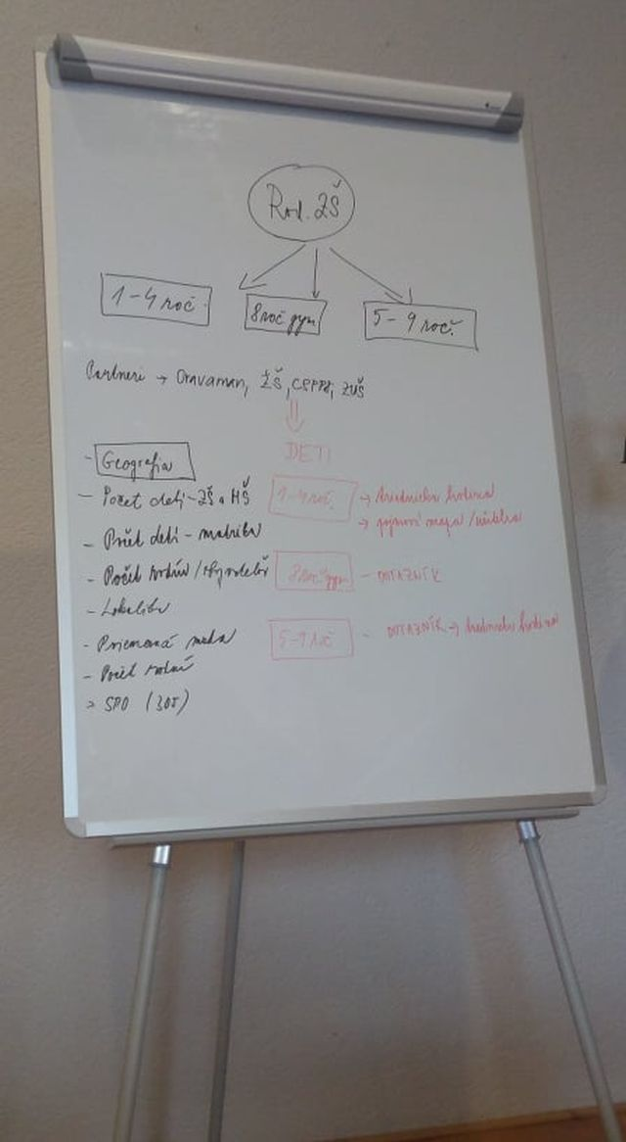 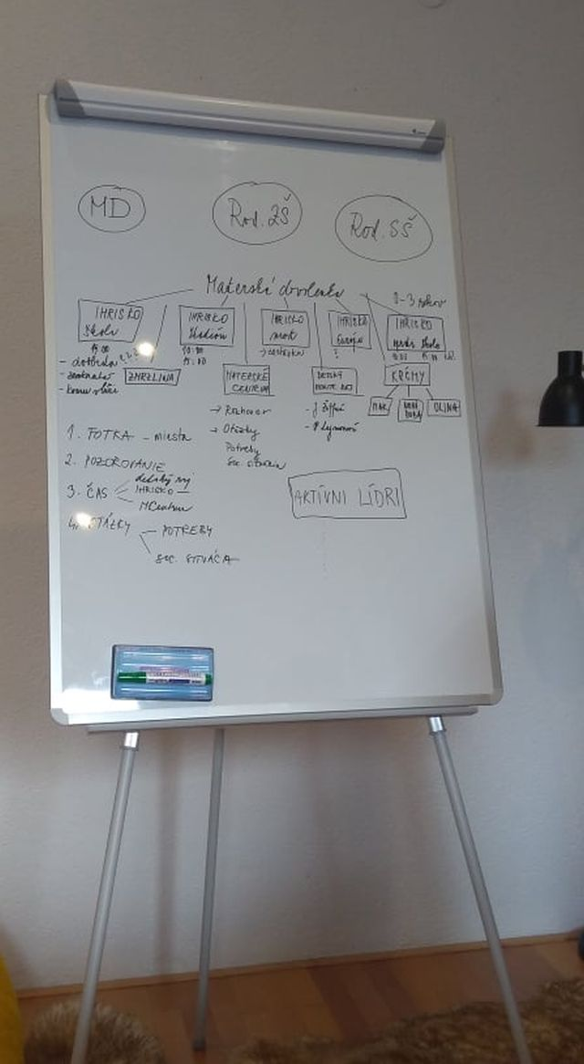

**Mapovanie matiek na rodičovskej dovolenke:**

Najprv sme premýšľali o miestach, kde a kedy by sme v obci stretli rodičov malých detí. Kto by nám v mapovaní vedel pomôcť, kto sú aktívni ľudia pracujúci alebo zaujímajúci sa o mladé rodiny a deti od 0 – 6 rokov.

Mapovanie tejto skupiny prebehlo prostredníctvom individuálnych rozhovorov. Prieskumu sa zúčastnilo 53 matiek na materskej dovolenke z Nižnej a blízkeho okolia. Prevažná skupina respondentiek (41) bola prvorodička, matky s 2 a viac deťmi tvorila menšia skupina (12).

Väčšina respondentiek spadala do vekovej kategórie do 25 rokov (26), a 25-30 rokov (21), nad 30 rokov (6).

V rozhovore sme sa zamerali na tieto 3 oblasti:

Informovanosť

Potreby

Pandémia

**Informovanosť**

Z prieskumu vyplýva, že najviac informácií o aktivitách, ktoré sa dejú v ich okolí, získavajú hlavne od známych (33) a cez Facebook (20). Na druhej strane by uvítali dostávať informácie priamo na letáku do schránky. Činnosť Komunitného centra poznajú všetci a vedia kde sa nachádza. O tom, čo sa tam robí sa dozvedajú prevažne z facebooku Komunitné centrum Zoe a Materské centrum Dupajda. Zároveň zhodnotili, že v obci je veľmi nízka informovanosť.

**Potreby**

V ďalšej oblasti sme sa zamerali na potreby ich, ako rodičov. Matky sa v prvom rade potrebujú porozprávať o deťoch s niekým komu dôverujú (30). Skoro všetkým opýtaným respondentkám (49), chýba nefajčiarsky a príjemný priestor pre rodinu s deťmi.

V tejto oblasti sme sa zamerali aj na to, čo je pre matky v tomto období rodičovstva najviac náročné:

1. zníženie príjmu (42),

2. obmedzenie kontaktov s priateľmi (30),

3. zmeny v partnerskom vzťahu (18),

4.  obmedzenie vlastných záujmov, sebarealizácie (17)

5. obmedzenie pracovných príležitostí (15).

**Pandémia**

Pandémia zasiahla každého z nás, a preto sme sa opýtali, ako ju prežili v rodinách.

Až 48 respondentiek sa počas pandémie cítilo osamelo, a potrebovala by pomôcť s deťmi a so zmysluplným trávením voľného času (39). Z partnerov opýtaných respondentiek nikto neprišiel o zamestnanie, ale až polovica(25) odpovedala, že riešili zníženie príjmu financií do rozpočtu.

Príjem sa znížil u 7 rodín, čiastočne minulo úspory 20 respondentov.

**Rodičia žiakov ZŠ:**

Rodičov ZŠ sme rozdelili na 3 skupiny. Vytvorili sme dotazník, ktorý sme otestovali najprv na malej vzorke rodičov. Podľa toho sme zistili, či je otázka zrozumiteľná. Ako ju respondent chápe. Či vie na otázku odpovedať. Pri niektorých je lepší osobný rozhovor. Niektorým vyhovuje dotazník, alebo formulár cez google. Najviac sa nám osvedčujú individuálne rozhovory, tie sú ale zdĺhavé a náročné. Rodičia neradi vypĺňajú dotazníky a ich odpovede často nemajú dobrú výpovednú hodnotu. S dotazníkmi budeme ešte pracovať. Využijem ich na overovanie individuálnych odpovedí. Často je v nich uvedené neviem, nič, alebo žiadna odpoveď.

Skupinové rozhovory boli dobré na diskusie. Zrealizovali sme 2 skupinové rozhovory s počtom rodičov 13.

Skupiny rodičov:

1 – 4 ročník

5 - 9 ročník

Osemročné gymnázium

Počet respondentov: 60

Kde? V KC, na ulici, pred kostolom, na ihrisku, telefonicky, mailom

**Pandémia**

Pandémia sa dotkla hlavne rodičov s deťmi na druhom stupni a na strednej škole. Lebo deti na prvom stupni

Rodičov sme sa pýtali, ako prežívali obdobie počas pandémie. Ako zvládali pandémiu a dištančné vyučovanie?

* Každé dieťa potrebovalo samostatný počítač, tlačiareň, skener, počítač s mikrofónom, kamerou, slúchadlá – bolo to potrebné mať zo dňa na deň – najviac to pocítili viacpočetné rodiny.
* Nikto sa ich nepýtal, či to vedia zabezpečiť.
* Rodičia nevedia pracovať s technikou (hlavne tí, ktorí pracujú vo výrobe, alebo nepracujú a s PC technikou neprichádzajú do kontaktu) – uložiť súbor, vpisovať do dokumentu, mali problém používať edupage, nemali zriadené rodičovské kontá, nevedeli sa dostať k informáciám o úlohách...
* Máme málo priestoru v byte, aby malo každé dieťa pokoj a bolo pripojené.
* Boli veľmi unavení a deti zostávali dlho osamote. Z roboty nemali dohľad na deti a nevedeli ich skontrolovať.
* Sťažovali sa, že sa ráno neumývajú, nečešú, nechcú vstávať, nedávajú pozor, hrajú sa poč. hry, chatujú ....
* Na niektorých školách málo online hodín na niektorých veľmi veľa (hlavne počas prvej vlny)
* Sťažovali sa, že deti (1 – 4 roč.) ani v druhej vlne neboli pripravené na online vyučovani.
* Deti nechceli chodiť von na čerstvý vzduch, zatvárali sa vo svojich izbách, málo komunikovali.
* Len málo rodičov pracovalo z domu (5)
* Chýbali im krúžky, šport, priatelia.

Aké aktivity by potrebovali pre ich deti v komunitnom centre?

* Cudzie jazyky a konverzácia v cudzom jazyku
* Doučovanie
* Priestor, kým čakajú na Zuš, alebo kde by si napísali projekty so spolužiakmi
* **Program počas leta a prázdnin (hlavne rodičia detí od 7 – 11 rokov) –** potrebu postarať sa o deti, kým sú rodičia v práci vnímajú rodičia veľmi intenzívne
* Niečo pre chlapcov
* Motivovať k vzdelávaniu
* Niečo pre mladých

**Učitelia ZŠ**

Individuálne rozhovory a diskusia

5 učiteľov a pracovníkov školy

Výsledky rozhovorov a podnety:

* Rozdať informácie o možnostiach doučovania a záujmovej činnosti, poradenstve, bezplatných sociálnych službách KC priamo do letáku, každému dieťaťu
* Pomôcť im s doučovaním žiakov so vzdelávacími problémami
* Predstaviť našu činnosť na pôde školy priamo rodičom na rodičovskom združení
* Zorganizovať stretnutie a predstaviť naše aktivity a s. služby KC všetkým učiteľom ešte pred začiatkom školského roka
* Pozvať učiteľov na pôdu KC a zorganizovať ukážku činností, pomôcky, vzdelávacie materiály a technické vybavenie
* Nadviazať aktívnejšiu spoluprácu s vedením školy

**Učitelia SŠ**

Individuálne rozhovory

4 učitelia

Výsledky rozhovorov a podnety:

* Spolupráca so študentmi v programe Dofe, mentoring študentov v oblasti dobrovoľníckej služby.
* Spoločné programy a vzdelávanie v rámci predmetu občianska náuka.
* Rozvoj dobrovoľníctva a spolupráca so žiakmi na internáte.
* Viac spropagovať činnosť kom. centra medzi žiakmi a učiteľmi.

**Rodičia detí s hendikepom, vážnymi zdravotnými problémami a vzdelávacími problémami**

Individuálne rozhovory

8 rodičov / prevažne matky z toho 3 otcovia, 1 sestra

3 odborníci (sociálna oblasť, vzdelávanie, práca s hendikepovanými ľuďmi)

Účasť na odbornej diskusii (online – potreby rodičov hendikepovaných detí)

* Veľká finančná záťaž na rozpočet rodiny - liečba, cestovanie za terapiami, hľadanie odborníkov.
* Jeden rodič zostáva doma a stará sa o dieťa, čím sa opäť zníži rozpočet.
* Rodičia sú veľmi unavení a vyčerpaní, potrebovali by pomoc (doučovanie, dostupné terapie, viac odbornej pomoci, ale aj čas pre seba a svoje záujmy).
* Chýbajú im informácie a možnosti využitia pomoci v sociálnom systéme, všetky informácie si hľadajú a zisťujú, musia sa všetko naučiť.
* Rodičia majú pocit, že sú na všetko sami. Chceli a uvítali by väčšiu podporu okolia a komunity, kde žijú.
* Začleniť dieťa s hendikepom medzi bežné deti, aby si našlo kamarátov a spoznávalo deti vo svojom okolí.
* Je pre nich náročné cestovať do špeciálnej školy v Námestovo (je to ďaleko, cestovať späť sa im neoplatí, dochádzajú denne aj 30 km tam a 30 km späť, stojí to veľa peňazí, zaberá čas).
* Integrácia detí je do bežnej školy náročná, školy deti nechcú prijať. Rodičia sa stretávajú s odmietnutím.
* Rodičia, ktorí majú deti (dislexia, disgrafia, disortografia, ADHD....) v bežnej škole sa sťažujú, že doma musia vynaložiť veľa času na prípravu dieťaťa na školské vyučovanie. Chýba im individuálny prístup aj napriek tomu, že deti majú vypracovaný individuálny vzdelávací plán. Trápi ich, že deti zažívajú neustály neúspech.
* Nájsť aktivity a spôsob ako ich začleniť do aktivít v KC.
* Pomôcť so vzdelávaním svojich detí a iné možnosti rozvoja.
* Pandémia bola pre nich náročná, ŠŠ v No bola často zatvorená. Pre tieto deti je náročné začať chodiť do školy, za týždeň prestať....meniť režim dňa. Zle to vnímajú a starostlivosť o ne je o to náročnejšia.
* Potrebujú psychickú podporu, uistenie a prijatie.

**Odborníci**

* Tieto deti potrebujú stály a nemenný priestor, všetko na rovnakom mieste, potrebujú mať miestnosť so špeciálnymi pomôckami.
* Pravidelnosť práce s dieťaťom.
* Rodičia by chceli a sú ochotní vzdelávať svoje deti, ale potrebujú pomoc, pomôcky.
* Pozitívne hodnotia našu dobrovoľníčku, viacerí povedali, že im pomohla v posune svojho dieťaťa najviac.
* Podporiť rodinu a ukázať možnosti.
* Pracovať a včleňovať dieťa do kolektívu od narodenia.
* Pomáhať rodinám so rodičovskými zručnosťami (varenie, finančná gramotnosť, chod a vedenie domácnosti...)

**Mapovanie detí a mladých ľudí vo veku od 8 – 10 rokov:**

U malých detí sa nám osvedčilo pýtať sa hneď po skončení nejakej aktivity a používať na to rôzne kreatívne spôsoby. Zároveň sme ich pozývali k nám do KC alebo chodili priamo do prostredia, kde sa najčastejšie stretávajú. Po tom, čo sme zistili potreby v menších skupinách sme zostavili dotazník, v ktorom sme si potreby menších skupín overovali v širšej komunite. Dotazník mal online formu a tiež papierovú formu.

V mapovaní sme sa ďalej zamerali hlavne na deti od 11 – 16 rokov. Tejto skupine sme venovali zisťovaním ich potrieb najviac času a priestoru.

Počet detí: 70 detí

Tvorba pojmovej mapy: 1 x

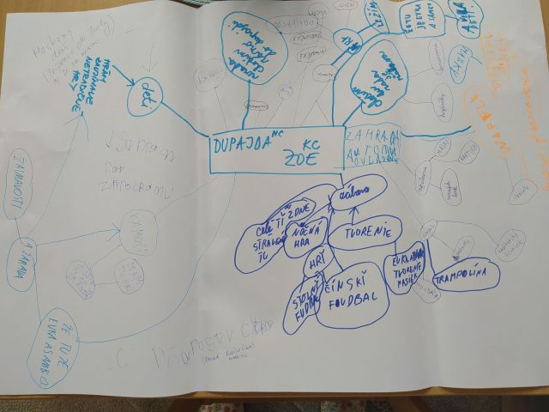 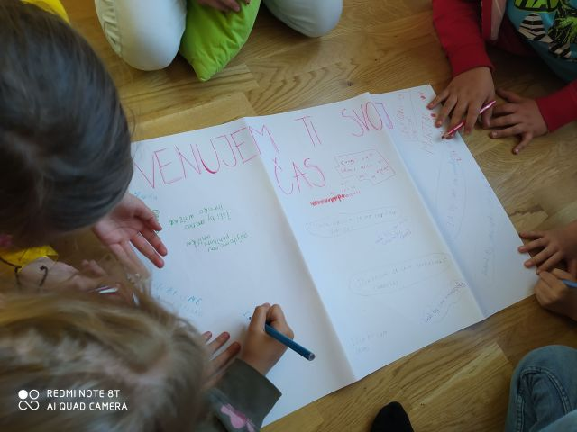

Najčastejšie odpovede:

* Doučovanie v maskách
* Chceme sa tu pohrať
* Všetky deti od 6 – 18 rokov chcú v centre niečo variť a chystať si jedlo
* Záhrada (naháňačky, schovávačky)
* Zaujímavé hry
* Výlety na bicykloch
* Miesto kde sa môžem porozprávať s kamarátmi
* Niečo nové sa naučiť
* Páčia sa a ocenili ľudí, ktorí sa im v KC venujú (Evka a Lucka)
* Sme radi v knižnice a sú tu dobré knihy

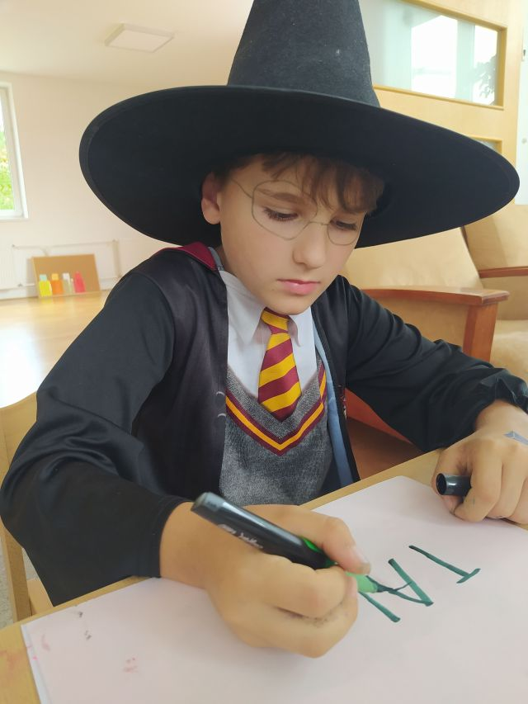

**Mapovanie detí a mladých ľudí vo veku od 11 – 18 rokov**

Skupinový rozhovor: 4 skupiny (3 skupiny SŠ, 3 skupina ZŠ) v každej skupine bolo 5 -6 mladých

Kde? KC, autobusová stanica, ihrisko, fara

Čas: individuálny rozhovor: ½ hod./osoba

Skupinový rozhovor: 1 hod./skupina

Na mapovanie sme zvoli rôzne formy:

Dotazníky: 25 odpovedí

Individuálne rozhovory: 10

Forma dopytovania je zvolená podľa veku, úrovne vyjadrovacích schopností a možností súčasnej pandemickej doby. V mapovaní budeme pokračovať aj v nasledujúcom období. V odpovediach tiež hľadáme témy, ktoré by mladých ľudí zaujali a chceli by do KC prísť?

Najčastejšie odpovede na otázky:

*Keď dospeješ, chceš zostať žiť v obci kde vyrastáš?*

Mladšie deti vo veku 11 – 12 rokov ešte odpovedajú áno – mám tu rodinu, babku, dedka je tu pekná príroda

Čím sú starší odpovedajú – nie, vôbec, nič tu nie ....

*Keby som mal/a dosť možností a mohol/a si vyberať, čo by som najradšej robila vo svojom voľnom čase?*

*Máš kde tráviť čas so svojimi priateľmi po škole? Kde?*

*Skús si predstaviť verejný priestor, kde by si sa cítil/a dobre, bezpečne, príjemne, pokojne. Ako by mal vyzerať? Aký by mal byť?*

*Čo by si tam chcel/a robiť, zažiť, vidieť, naučiť sa?*

*Kde zvykneš tráviť svoj voľný čas s priateľmi?*

*Tvoji rovesníci, nám hovorili, že sa hlavne v zlom počasí nemajú kde stretávať. Ako to vnímaš ty?*

*Si v tom priestore spokojný/á?*

*Ak nie si spokojný/á prečo?*

**PARK a KLUBOVŇA**

V odpovediach uvádzajú, že im chýba priestor rovnako v exteriéri aj v interiéri.

Na každý priestor sme sa preto pýtali osobitne. Oba priestory sú pre nich dôležité a chýbajúce. Musíme tu uviesť, že počasie býva chladné a nie vždy vhodné na pobyt von.

Zaujímavé je, že i napriek tomu mladí preferujú priestor, kde by mohli byť väčšinou pri dobrom počasí von. Vnútorné priestory potrebujú hlavne vtedy, keď je vonku zlé počasie, skoro tma a je im tam zima. Tiež vonkajší priestor preferovali deti vo veku pod 15 rokov. Mladí od 15 už častejšie uvádzajú aj vnútorný priestor.

Mladí si mali predstaviť ideálny priestor, kde by sa cítili dobre, bezpečne, príjemne...

**Vonkajší priestor:**

Uvádzajú, že by chceli zelený priestor, **PARK**, stromy, kvety, altánok, jazierko, hojdačky, lavičky na sedenie, workoutové prvky, miesta na schovávanie sa, na hru s loptou, trávnik....

**Vnútorný priestor:**

Chcú, aby sa priestor podobal knižnici v KC, ale aby bol väčší. Radi by tam mali tulivaky, knižnicu, stoly, priestor na varenie malých jedál, kávu, čaj..., stolíky, stolové hry, kalčeto.....

**2. Na čo má verejný priestor slúžiť?**

Deťom a mladým ľuďom chýba verejný priestor, kde by sa mohli voľne stretávať so svojimi priateľmi.

Nehľadajú riadené voľno-časové aktivity, kde je potrebné vydávať výkon, súťažiť, pravidelne sa stretávať.

Hlavným cieľom ich stretnutí je **čas strávený s priateľmi**. Priateľstvo a jeho rozvíjanie je hlavnou témou. Pri spoločných stretnutiach sa chcú v prvom rade spoločne rozprávať. A to chlapci aj dievčatá.

Na otázky, čo by v spoločnom verejnom priestore chceli robiť, zažiť, vidieť a naučiť sa odpovedali prevažne:

Rozprávať sa, športovať, behať, hrať spoločenské hry, niečo si tvoriť, variť si spoločné jedlo, rozprávať vtipy, dať si spolu čaj, mať turnaje na spoznávanie sa, naučiť sa niečo užitočné do života, majú tam byť ľudia v ich veku, niečo si vyrobiť.

**3. Chýba mi?**

*Čo ťa teraz najviac trápi?*

Čas s priateľmi, priestor na stretávanie sa. Buď zostávajú doma, resp. idú niekde do reštaurácie alebo pizzerie, alebo baru. Ak si „idú niekde sadnúť“ nemôžu si to dovoliť vždy. Pretože to stojí cca 15,- na osobu. Preto túto možnosť nemôžu využiť viac krát za mesiac. Sú ochotní si aj niečo platiť (1,5 – 2 eur). Vtedy by sa mohli stretnúť častejšie.

Chcú, aby to bolo blízko a dobre dostupné.

Chcú sa venovať športu, viac ako chýbajúce športoviská podľa nich chýbajú dospelí/odborníci, ktorí by sa im venovali (atletika, basketbal....). chlapci uvádzajú parkour, prekážková dráha pre kolobežky, bicykle.

Deti v komunite majú k mnohým kultúrnym a vzdelávacím aktivitám ďaleko. Zaujímaví hostia sa k nám pozývajú ťažko. Nie je to len o odmene, ale i o dĺžke cestovania, čo odrádza mnohých ľudí. Chceli by žiť ako deti v meste a mať viacej možností, no je to náročné. Mladším deťom vyhovuje príroda a jej blízkosť. Na kultúrne podujatia a koncerty potrebujú dospelých, ktorí sú ochotní ich tam odviesť - min. do Martina, alebo Žiliny. Hlavne po skončení neskoro večer sa nemajú ako dostať domov.

Vnímajú, že osobné stretávanie sa veľmi ovplyvnila pandémia a cítia, že stretávanie sa aj u niekoho doma sa výrazne obmedzilo. Fyzický kontakt je pre nich dôležitý.

**4. Návrhy na aktivity**

*Riešiš otázku budúce ho povolania?*

*Prišiel by si na workshop, prednášku, diskusiu, čaj s ľuďmi, ktorí naozaj vykonávaj ú v praxi určitý druh povolania, aby si si vedel predstaviť?*

**POVOLANIE**

- workshopy a prednášky s témou životné povolanie, konkrétny hostia priamo z praxe, kde by porozprávali čo ich práca v reálnom živote obnáša. Mladí si hľadajú školu a vzdialenú prípravu na povolanie. Škola im nedáva dostatočne veľa možností správne sa rozhodnúť. Chcú počuť skutočných odborníkov, zamestnancov, ľudí z praxe, počuť ako sa najlepšie pripraviť na budúce povolanie. Čo okrem vedomostí budú v práci potrebovať. Sú povolania, ktoré v našom regióne ani nie sú. Potrebujú zreálnenie v určitej pracovnej oblasti a vedieť o súbore schopností a vedomostí potrebných na výkon povolania.

**VOĽNÝ ČAS**

Nesúťažné športovanie a spoločenské hry, workshopy, tvorivé dielne a varenie, spoločné písanie domácich úloh, kaviareň, športové a kultúrne akcie, filmové večery, aktuálne témy....Asi polovica opýtaných detí odpovedá, že majú veľmi málo voľného času.

**5. Pandémia**

*Čo ti najviac chýba?*

*Čo vnímaš ako najväčší problém počas dištančného vzdelávania?*

*Čo by ti najviac pomohlo počas dištančného vzdelávania?*

*Čoho bolo počas dištančného vzdelávania fajn?*

V spoločnosti sa zdá akoby sme už pandémiu prekonali. Opak je však pravdou, preto sa nechceme venovať iba tomu čo a aký dopad mala pandémia na život mladých ľudí. Pandémia pretrváva a neustále negatívne vplýva na ich životy.

Za najväčšiu stratu a to čo im chýba sú kontakty, stretávanie sa a rozhovory.

Na dištančnom vzdelávaní im robili problémy neustále zmeny. Viac menej si zvykli a vytvorili akýsi návyk, ktorý sa neskôr musel opäť meniť. Pandémia sa dotkla hlavne detí od 5 roč., pretože tie boli takmer celý školský rok 2020 doma a v našom regióne sú mnohí opäť v domácom prostredí.

Deti sa báli nástupu do školy, skúšania, známok, vnímali na sebe aj fyzické zmeny. Mali stres zo zmeny situácie, zo spolužiakov. Doma sa im učilo horšie a mali problém sa sústrediť. Hlavne deti, ktorým sa celkovo učí ťažie.

Mladšie sa boja toho, že sú doma samé, odkázané na to, aby sa pripojili, išla im všetka potrebná technika. Niektoré nemajú všetky technológie, majú obavy či sa správne pripoja, čo budú robiť keď vypadnú, a že problémom s technikou im nikto nepomôže. V rodine je iba jeden počítač, nie je tlačiareň, alebo dieťa nemá pri sebe aj mobil aj počítač...Potrebovali viac vysvetliť učivo.

Niekto sa o ich pocitoch s nimi nerozprával, nekomunikoval, nepýtal sa čo by im pomohlo, či majú vhodné podmienky...

Ako pozitívum uvádzajú, že hlavne v druhej fáze mali viacej času na seba a svoje koníčky.

Pomohlo by im sa aspoň na nejaký čas stretnúť s priateľmi, povedať si o škole, o pocitoch. Toto bolo v školách slabo odkomunikované. Chýbali im spoločné zážitky so spolužiakmi.

**6. Dôležití dospelí**

*Máš sa o svojich starostiach s kým porozprávať?*

*S kým najčastejšie riešiš svoje starosti?*

*Kde a u koho hľadáš radu a pomoc ak sa ti stane niečo nepríjemné alebo prežívaš náročnú situáciu (rodič, učiteľ, priatelia, iný dospelý, odborník)?*

Poznáš odborníkov, ktorí by ti vedeli pomôcť vo svojom okolí? – najčastejšia odpoveď nie

Deti nevedia uviesť žiadneho odborníka alebo osobu mimo rodiny, ktorá by im v prípade problémov mohla pomôcť. Na rozhovory si vyberajú staršie deti kamarátov a mladšie ešte rodičov, rodinu alebo starých rodičov. Ak sa pýtame na školy občas uvedú meno triedneho učiteľa.

**7. Dobrovoľníctvo**

*Vieš, kto je dobrovoľník?*

*Bol/a si už niekedy dobrovoľník/čka?*

*kú činnosť by si ako dobrovoľník/čka chcel/a, alebo mal/a chuť robiť?*

Deti vedie celkom presne pomenovať, kto je to dobrovoľník.

Sú ochotné v niečom pomôcť, potrebujú však podporu a vedenie. Zaujímavé je, že i mladšie vedia dobre povedať, v čom by mohli pomôcť, byť užitoční.

Je to téma, ktorá je pre nich nová a majú v nej málo skúseností. Skôr preto, že pred tým s nimi nikto o dobrovoľníctve nerozprával.

Veľmi pozitívne hodnotia hojdačky a prvky v komunitnej záhrade. Niektoré z nich sa do jej tvorby aktívne zapájali. Cenia si bylinky, ovocné kry, hojdačky, pódium, priestor na hru. Prax ukazuje, že hoci záhrada ešte stále nie je dokončená, za posledné obdobie ju navštevuje čoraz viac detí a mladých ľudí. Podľa ich vyjadrení je to niečo konečne pre nich. Návrhy na prvky v nej sme aktívne zbierali pomedzi deti a dospelých. Cieľom je vytvoriť priestor pre mladých, zachovať veľké stromy, podporiť komunitný život, nájsť prostriedky na prírodné workoutové prvky, doplniť edukačnú časť záhrady, spojiť a prepojiť generácie v obci. Jednou s vecí je umiestniť tam lavičky s operadlom, ktoré chýbajú v obci seniorom.

Knižnica v komunitnom centre spĺňa ich víziu o spoločnom priestore, ale túžia ju ešte zväčšiť a rozšíriť jej možnosti.

V ďalšom postupe komunitnej činnosti sa zameriavame na hľadanie aktívnych mladých s cieľom vytvoriť akčnú skupinu. Ktorá je schopná obhájiť a prezentovať potreby detí a mladých ľudí v našej obci. Pracovať s nimi a podporovať ich činnosť.

Ešte pred pandémiou sme iniciovali spolu s aktívnymi lídrami vytvorenie komisie pre školstvo a vzdelávanie, ktorej úlohou je tlmočiť potreby detí a mladých poslancom. Zbierať podnety a prezentovať najnovšie poznatky z oblasti formálneho a neformálneho vzdelávania, práv dieťaťa, potrieb a iné....

**SENIORI**

Mapovaniu v tejto oblasti sme sa ešte nevenovali. Stretli sme sa a odprezentovali našu činnosť výboru na schôdzi dôchodcov v septembri, ktorá sa stretla prvý krát od prepuknutia pandémie.

Problémy, ktoré boli definované pri stretnutí a prieskume:

* Žiadna terénna sociálna pracovníčka, opatrovateľka
* Chýba na obci zamestnanec, na koho sa dá obrátiť, ak má rodina problém so seniorom
* Rýchlo starnúca populácia dôchodcov (celá kolónia a Malá Orava)
* Deti týchto ľudí žijú mimo Oravy, často sú v zahraničí
* Samota dôchodcov
* Nemá im kto doniesť obed, vybrať lieky,
* Sociálne kontakty
* Nedostatočné vzdelávanie v oblasti starostlivosti o chorých, ležiacich pacientov, základné ošetrovateľské zručnosti
* Mnohé bytové domy sú bez výťahov a majú problém chodiť po schodoch

**Aktívni lídri v obci**

Počet: 11 ľudí

1 skupinové stretnutie

4 individuálne stretnutia

Zistené informácie:

* Ako negatívum vnímajú to, že v obci rieši väčšinu problémov starosta. Nie vždy je k dispozícii, treba na neho čakať, zobrať si dovolenku, voľno z práce....
* Každý podnet alebo opozičný názor na vedení obce berú ako kritiku.
* Ak prídu s nejakým nápadom, akciou nemajú sa na obci na koho obrátiť, nie je tam zodpovedná osoba.
* Chýba kultúrny referent, sociálna pracovníčka.
* Pri rozhovoroch nakoniec vždy diskutujúci skončili pri riadení obce, pravidlách, chýbajúcich plánoch a žiadnej vízii obce.
* Slabá spolupráca medzi aktívnymi skupinami, klubmi...
* Prečo je to tak? Po tom ako sa zhoršuje komunikácia s obcou a ľudí medzi sebou si radšej každá skupina robí sama. Výsledok je taký, že v obci je skutočne veľa akcií, ale bez účasti väčšej skupiny ľudí a nie sú navzájom prepojené
* Ľudom sa nechce, sú neaktívni....
* Nakoniec sme sa diskutovali o tom, že sa vlastne ľudí nepýtame, čo by chceli, čo ich zaujíma, prečo nechodia a nezúčastňujú sa.
* Nepoznáme ich potreby a záujmy.
* Chýbajú spätná väzby.
* Aktívni lídri strácajú motiváciu.
* Chýbajú materiály o obci, akciách, kde sa dá ísť na výlet, túru, čo sa chystá, manuál pre ľudí, ktorí sa do obce prisťahovali....

Na základe odpovedí z predbežného mapovania, uskutočneného hlavne individuálnymi rozhovormi, v ktorých sme zisťovali potreby detí, mladých ľudí a dospelých sme vypracovali dotazník. Ktorým cieľom bolo overiť si odpovede na väčšej skupine ľudí.

Otázky sme rozdelili do troch oblastí:

Občianska participácia

Kultúra a voľný čas

Sociálna oblasť

Mapovanie je neustály proces a ešte stále nie je dokončený.

Na základe získaných informácií a dát, ktoré sa nám podarilo zozbierať sme sa rozhodli pripraviť akčný plán práve pre skupinu detí od 11 – 16 rokov. Komunitnú radu sme zostavili z mladých ľudí od 11 – 16 rokov.

Akčný plán je postavený na základe týchto výsledkov a so zreteľom na krátkosť času, v ktorom má byť realizovaný.

Našim cieľom je v časovom rozmedzí od marca do decembra 2022 naplniť hlavný a čiastkové ciele v akčnom pláne.

**3 KOMUNITNÁ PRÁCA**

Komunitné centrum Zoe v rámci svojej činnosti realizuje aj komunitnú prácu ako jednu z metód sociálnej práce a jeden z nástrojov sociálneho začleňovania.

Komunitná práca v oblasti poskytovania sociálnych služieb je podpora aktivít členov miestnej komunity k svojpomocnému riešeniu sociálnych problémov v rámci miestneho spoločenstva, najmä rozvojom sociálnych služieb.

**Ciele komunitnej práce v KC Zoe**

* Cieľom komunitnej práce je sociálna zmena na úrovni miestneho spoločenstva.
* Problémy jednotlivcov a skupiny sú riešené v kontexte zdrojov miestnej komunity. Komunitná práca zapája do riešenia problémov, rozhodovania aj hodnotenia maximálny počet účastníkov z komunity – miestnych občanov, organizácie, aj neformálne skupiny
* Rozširuje možnosti ľudí ovplyvniť, čo sa s nimi deje, prepája prácu jednotlivých zariadení poskytujúcich sociálne služby. Komunitnú prácu môžeme chápať aj ako proces, ako aktivizovať ľudí, alebo ako projekt, ktorý rieši konkrétny problém.

**Akčné plány Komunitného centra ZOE**

Ulica: Hviezdoslavova 308

Mesto/Obec: Nižná

**Spracovali:**

Odborný garant: Mgr. Petra Vrláková

Komunitná pracovníčka: Ing. Jana Tuhá

Odborná pracovníčka KC: Mgr. Katarína Scott

Pracovník KC: Martin Filek/ Mária Zembjaková

Odborná konzultácia: Mgr. Branislav Kožuch

Jún 2022

**3 Akčný plán**

**Akčný plán KC 1** je dokument, ktorý zahŕňa hlavné ciele, úlohy a aktivity ktoré sa majú v nasledujúcom období uskutočniť v komunitnom centre. Plnenie jednotlivých čiastkových cieľov akčného plánu je naplánované na obdobie od 1.3.2022 – 31.12.2022.

Mladí ľudia hľadajú príležitosti na trávenie spoločného času s kamarátmi. Táto potreba je veľmi prirodzená pre vekovú skupinu od 11 – 16 rokov. Chcú sa vidieť a stretávať s kamarátmi na miestach, kde sú prijímaní, majú možnosť sa realizovať a len tak sa porozprávať, stretávať sa pri aktivitách, ktoré nie sú pravidelné, nepožaduje sa od nich výkon, môžu ich meniť, prispôsobovať svojim potrebám, radi by si spolu pripravili niečo na jedenie, alebo sa stretli len tak pri čaji, alebo čokoláde.

**Akčný plán KC 2** je dokument, ktorý zahŕňa hlavné ciele, úlohy a aktivity ktoré sa majú v nasledujúcom období uskutočniť v komunitnom centre. Plnenie jednotlivých čiastkových cieľov akčného plánu je naplánované na obdobie od 1.1.2023 – 30.6.2023.

Rodičom s malými deťmi chýbajú v obci miesta, kde by trávili čas aktívne. Boli by príjemné a rozvíjali by rôzne zručnosti detí. Zároveň by to bol priestor, kde sa rodiny s deťmi môžu stretávať, spoznávať, rozprávať a zdieľať svoje rodičovské problémy. Potrebujú priestor, kde nadviažu nové priateľstvá. Rozhodli sa doplniť vonkajší priestor za KC o zábavné prvky pre malé deti. Prvky, pri ktorých sa dá učiť, hrať, oddychovať, tvoriť, čítať. Zároveň chcú, aby v priestore neboli prvky určené iba malým deťom, tak ako na klasických ihriskách, ale slúžil aj na socializáciu celých rodín a oddych pre dospelých. Cieľová skupina: Rodiny s deťmi od 1 - 6 rokov.

*Na základe definovanej potreby vznikla komunitná rada KR, ktorej úlohou je spájať a zmocňovať členov komunity. Spolu s KR sme stanovili hlavný cieľ, čiastkové ciele a úlohy. Realizáciou úloh v akčnom pláne chceme dosiahnuť splnenie hlavného cieľa a naplnenie potrieb komunity.*

Tabuľka 8: Akčný plán KC jún 2022 – december 2022

|  |  |  |  |  |  |  |  |
| --- | --- | --- | --- | --- | --- | --- | --- |
| **Potreba** | **Cieľ** | **Čiastkový cieľ** | **ÚLOHY** | **AKTIVITY KC** | **ZODPOVEDNOSŤ** | **Zdroje** | **ČAS** |
| Príležitosť na spoločný čas s kamarátmi, kde nás chcú a nevyháňajú a je tam program pre našu vekovú skupinu. Na, ktorý nemusím chodiť pravidelne. | Zrealizovaná aktivita pre mladých ľudí, kde môžu tráviť svoj voľný čas podľa vlastných predstáv a spoznávajú v ňom rôznych mladých ľudí. | Vytvorená akčná skupina mladých ľudí. | Dať ľuďom vedieť, že chceme spolu nejako začať, niečo robiť (šport, koncerty, kaviarnička, kino, workshopy, výlety, diskusie, tvorivé dielne....). | KP mapuje aktuálne potreby a zbiera potreby, v KC a mimo KC v prirodzenom prostredí. Sieťuje, zbiera informácie. | B. Marušťák, M. Tuhý, F. Tuhý,  K. Jandurová,  E. Ďaďová,  K. Medvecká,  E. Halúzková, Domiňáková Zoe, G. Scott,  L. Nákačková,  K. Hradská,  Ch. Leginusová, M. Kortman | Sponzori | Jún 2022 |
| Pýtame sa (overenie) ostatných (komunity), či súhlasia s navrhnutým nápadom, aktivitou. | Sprevádzanie KR a akčnej skupiny. |  | Jún 2022 |
| Vyhľadať a osloviť ďalších mladých ľudí ochotných tvoriť aktivity pre seba samých. | Učí ako vyhľadať, osloviť druhých ľudí, ako komunikovať. | Oravaman | Júl 2022 |
| Pozveme ich, aby si prišli niečo zahrať (lebo tak skôr prídu). A porozprávame o tom, čo by sme mohli spolu robiť. | Vytvoriť podmienky na otvorený priestor na vyjadrenie nápadov a myšlienok, neformálne rozhovory. | ZUŠ Nižná | jún |
| Mapovanie situácie: zisťovanie v komunite mladých, aký názor majú na navrhnuté nápady. | Vedie mladých ako mapovať, ako sa pýtať, rešpektujúcu komunikáciu. |  |  |
| Popri mapovaniu situácie vytvoríme aj zoznam kontaktov na aktívnych mladých ľudí. | Sprevádzanie pri výbere vhodných komunikačných prostriedkov... | Orfiklub | jún |
|  |  |  |  |
| Založiť online komunikačnú skupinu. | Sprevádzanie pri výbere vhodných komunikačných prostriedkov... | Erko | jún |
| Pravidelne stretnutia akčnej skupiny a diskusie s komunitou. | Dohodnúť sa kde, kedy a ako sa budeme stretávať. | Rozvíja životné zručnosti a schopnosti, posilňuje kompetencie učiacich sa. Hľadanie všetkých možných riešení, brainstorming. | NDS | júl |
| Overenie v komunite, či súhlasí s navrhnutými podmienkami stretávania sa, miestom.... |  | júl |
| Vytvoríme si harmonogram stretnutí/ plán o čom sa budeme spolu rozprávať a čo riešiť, ako budeme pri plánovaní postupovať | Nadácia Pontis | júl |
| Vyberieme niečo spoločné, čo vieme zrealizovať. Dohodneme sa na spoločnom pláne. | Pozorovanie a sprevádzanie dobrovoľníkov a aktívnych ľudí. | Nadácia SPP | júl |
| Pozoruje, učí facilitovať, moderovať a motivuje k diskusii. | Farský úrad | júl |
| Dáme vedieť mladým o tom, aká aktivita sa vybrala. Budeme informovať, čo najväčšiu skupinu. |  | august |
| Realizovanie dohodnutej aktivity. | Rozdelenie úloh medzi členov akčnej skupiny a širšiu komunitu - moderuje a facilituje KR. | Obecný úrad | august |
| Vytvoriť knižnicu so vzdelávacím materiálom, knihami, odbornou literatúrou, príkladmi dobrej praxe. | Krajina čitateľov | september |
| Informovanie komunity: plagáty, propagácia. | Učí ako si zabezpečiť materiál, pomôcky, písacie potreby, flipchard, projektor, plátno, počítač... |  | september |
| Realizácia: aktivita, workshop, prednáška, výlet, koncert, športové podujatie, kino, kaviareň.... | Mentoruje dobrovoľníkov pri samotnej práce s inými účastníkmi/rovesníkmi a pri vytváraní programu. |  | október |
| Spätná väzba, zhodnotenie. | Aktivity zameraná na prácu s chybou, vnímanie chyby ako posun k ďalšiemu rastu, angažovať učiacich sa a stavať na ich potrebách. |  | november |
| Oslava úspechov. | Všímať si ľudí a zaujímať sa aj o ich osobný život a každodenné problémy. Osobné stretnutia s komunitou. |  | december |

Tabuľka 9: Akčný plán KC január 2023 – jún 2023

|  |  |  |  |  |  |  |  |  |  |  |  |
| --- | --- | --- | --- | --- | --- | --- | --- | --- | --- | --- | --- |
| **POTREBA** | **CIEĽ** | **Čiastkový cieľ** | **ÚLOHY** | | **AKTIVITY KC** | | | | **ZODPOVEDNOSŤ** | **ZDROJE** | **ČAS** |
| Doplniť vonkajší priestor za KC o zábavné prvky pre malé deti. Prvky, pri ktorých sa dá učiť, hrať, oddychovať, tvoriť, čítať. Cieľová skupina: Rodiny s deťmi od 1 - 6 rokov. | Vytvorené jednoduché vonkajšie hracie prvky na hru pre deti od 1 - 6 rokov, vytvorené z dostupných materiálov v záhrade KC. | Vytvorená aktívna komunitná rada. | Informovať verejnosť o tom, že chceme doplniť spoločný priestor v záhrade KC | | KP sprevádza KR ako vytvoriť vhodný propagačný materiál, kde a komu myšlienku odprezentovať, facilituje, zmocňuje členov KR. Posilňuje prezentačné schopnosti členov KR. | | | | KR, odborníci, dobrovoľníci, klienti KC, komunita, aktívni lídri komunity, | vlastné zdroje koumity | január |
| Vyhľadať a osloviť rodičov a pozvať ich do aktívneho zapojenia sa. | | Sprevádzanie KR a pomoc pri kladení otázok v komunite a prezentovaní nápadov. Učí ako vyhľadať, osloviť druhých ľudí, ako komunikovať, oslovovať. | | | | Obecný úrad | február |
| Založiť online komunikačnú skupinu. | | Sprevádzanie pri výbere vhodných komunikačných prostriedkov... | | | | Sponzori | marec |
| Vytvoriť harmonogram stretnutí KR. | | Vytvoriť podmienky na otvorený priestor na vyjadrenie nápadov a myšlienok, neformálne rozhovory, zdieľanie svojich názorov. KC učí plánovať a rozdeliť si úlohy. | | | | Nadácie | april |
| Vytvorené vonkajšie prvky | Zozbierať nápady, nakresliť, vytlačiť návrhy. | | Sprevádza dobrovoľníkov a aktívnych ľudí. Zapisuje informácie a návrhy a usmerňuje diskusie a stretnutia. Rozvíja životné zručnosti a schopnosti, posilňuje kompetencie učiacich sa. Hľadanie všetkých možných riešení, brainstorming. | | | | SSPŠ Nižná | april/máj |
| Vyhľadať a osloviť odborníkov, ktorí sú ochotní sa do realizácie zapojiť. | | KP predkladá KR príklady dobrej praxe, kde sa verejnosť zapojila do rozhodovacieho procesu o tom ako by mal verejný priestor vyzerať. | | | | ZŠ Nižná | apríl |
| Vybrať prvky, ktoré sa budú v rámci akčného plánu realizovať. | | Pozoruje, učí facilitovať, moderovať a motivuje k diskusii. | | | |  | apríl/máj |
|  |
| Pravidelné Informovanie komunity: tvorba plagátov, propagácia akčného plánu. | | Poskytuje priestor, technické vybavenie, usmerňuje a sprevádza KR pri prezentácii myšlienok na verejnosti. | | | | marec - jún |  |
| Rozdeliť úlohy medzi členov KR . | | Napísať zoznam úloh a zodpovedností. Zavesiť ho na viditeľné miesto aj s pozvánkou na aktívne zapojenie sa aj ostatných členov komunity. | | | | máj |  |
|  |
| Zabezpečiť vhodný materiál a miesto, kde sa budú prvky vyrábať a umiestňovať v rámci záhrady za KC. | | Učí ako si zabezpečiť materiál, pomôcky, písacie potreby, flipchard, projektor, plátno, počítač... | | | | máj |  |
| Mentoruje dobrovoľníkov pri samotnej práce s inými účastníkmi. Pomáha KR koordinovať brigády, dielničky a podobne. | | | |  |
| Realizácia kreatívnych outdoorových prvkov - tvorivé dielne. | | KP pomáha a usmerňuje KR pri vytváraní harmohogramu dielničiek. | | | | Máj/Jún |  |
| KP pomáha KR pri organizácii práce, povzbudzuje aktívnych členov komunity, pomáha vytvárať priateľskú atmosféru. | | | |  |
| Spätná väzba, zhodnotenie realizácie akčného plánu. | | Aktivity zameraná na prácu s chybou, vnímanie chyby ako posun k ďalšiemu rastu, angažovať učiacich sa a stavať na ich potrebách. | | | | Jún |  |
| Oslava úspechov. | | Všímať si ľudí a zaujímať sa aj o ich osobný život a každodenné problémy. Osobné stretnutia s komunitou. | | | | Jún |  |
|  |  |  |  |  |  |  |  |  |  |  |  |

**4 Monitorovanie a plnenie cieľov**

Postup monitorovania a hodnotenia cieľov je čiastočne popísaný v akčnom pláne.

Po aktivitách a podujatia si pýtame spätnú väzbu na čo využívame rôzne formy, pričom prihliadame na vek, individuálne možnosti účastníkov, či veľkosť podujatí.

Zistené informácie sa priebežne zapisujú, plán a aktivity sa prispôsobujú potrebám akčnej skupiny, účastníkov a napĺňaniu čiastkových cieľov.

*Zdroje:*

<https://www.scitanie.sk/obyvatelia/zakladne-vysledky/pocet-obyvatelov/OB/SK031A509876/OB>

<https://www.upsvr.gov.sk/statistiky/nezamestnanost-mesacne-statistiky/2022.html?page_id=1153450>

<https://www.nizna.sk/>

<https://kczoe.sk/>

**Záver**

Činnosťou KC je mapovanie potrieb, úlohou zmocňovať komunitu, pri vedení a určovaní smerovania KC vychádzame z potrieb komunity a užívateľov sociálnych služieb. Venujeme sa individuálnym potrebám klientov a začíname postupne rozširovať činnosť KC o oblasť komunitného plánovania a rozvoja.

Pri plánovaní aktivít v centre vychádzame z potrieb komunity a problémov miestnej komunity.

Riešenia sú efektívnejšie, ak sa pýtame na potreby komunity a do rozhodovania zapájame širokú verejnosť. Neustále sa pýtame, overujeme a žiadame si spätnú väzbu. Metódy komunitnej práce sú v regióne, kde pôsobí KC nové. Posilňovať komunity a vracať aktivitu späť do komunity je dlhodobý proces a teraz sme na jeho začiatku.